Справиться с детским непослушанием помогут

Потешка - это жанр устного народного творчества. Потешка развлекает и развивает малыша. Она учит маленького ребенка понимать человеческую речь и выполнять различные движения, которыми руководит слово. Слово в потешке неразрывно связано с жестом. Оно является главным и ведет за собой жест.
Детям потешки доставляют огромную радость, поэтому родители могут начинать их использовать с самого раннего возраста. Веками потешки помогали родителям в самых разных моментах воспитания ребенка. Если ребенок упрямится и не хочет что-то делать, потешка очень выручает в таких случаях. Потешки помогают малышу настроиться на нужный лад и сделать в игровой форме то, что необходимо.
Например, если ребенок проснулся утром не в духе или не хочет идти в детский сад, то это чудесная потешка поможет вам поднять ему настроение.

Утром бабочка проснулась,
Улыбнулась, потянулась,
Раз - росой она умылась,
Два - изящно покружилась,
Три - нагнулась и присела,
На четыре - улетела.

Потешка может ободрить, утешить и развеселить ребенка практически в любой ситуации.

Ай, не плачь, не плачь, не плачь,
Я куплю тебе калач!
Если будешь плакать -
Куплю худой лапоть!

В этом разделе собрана целая коллекция потешек на все случаи жизни. Для удобства поиска нужной потешки, они разбиты по темам. Имена в потешках всегда заменяются на имя ребенка, к которому они обращены.

Можно попробовать напевать потешки. Звуки песенки завораживают малышей.

А вот и они - потешки: Утренние потешки для легкого пробуждение…

Если ребенок проснулся утром не в духе или не хочет идти в детский сад, то эти чудесные потешки помогут вам поднять ему настроение.
- Мы проснулись, мы проснулись.
- Сладко, сладко потянулись.
- Маме с папой улыбнулись.
Утром бабочка проснулась,
Улыбнулась, потянулась,
Раз - росой она умылась,
Два - изящно покружилась,
Три - нагнулась и присела,
На четыре - улетела.
Вот проснулись,
Потянулись,
С боку на бок
Повернулись!
Потягушечки!
Потягушечки!
Где игрушечки,
Погремушечки?
Ты, игрушка, погреми,
Нашу детку подними!
Солнышко, солнышко,
загляни в окошко.
Загляни в окошко,
разбуди Сережку.
Чтоб денек чуть-чуть был дольше,
чтобы мы узнали больше,
чтоб игрушки не скучали,
а с Сереженькой играли.
Ты мне ручки подай,
Да с кровати вставай,
Умываться пойдем,
Где водичка найдем!
Здравствуй, Настенька!
Здравствуй, солнышко!
Как цветочек мой спал?
Как по маме скучал?
Сейчас на ручки возьму,
Прямо к сердцу прижму!
Поцелую, обниму!
К небу дочку подниму.
Поставлю на пятки
Прямо у кроватки.
Сниму штанишки
С любимой малышки.
Посажу на горшок.
Обрадуй маму, мой дружок!
Утром солнышко проснулось.
Деткам в окна улыбнулось.
Ты, Юрасенька, вставай,
И кроватку заправляй.

ИНТЕРЕСНО И ПОЛЕЗНО.
Если:
Ребенка постоянно критикуют: он учится ненавидеть;
Ребенка высмеивают, он становится замкнутым;
Ребенка хвалят: он учится быть благодарным;
Ребенка поддерживают, он учится ценить себя;
Ребенок растет в упреках, он учится жить с чувством вины;
Ребенок растет в терпимости, он учится понимать других;
Ребенок растет в честности, он учится быть справедливым;
Ребенок растет в безопасности, он учится верить в людей;
Ребенок живет во вражде, он учится быть агрессивным;
Ребенок живет в понимании и дружелюбии, он учится находить любовь в этом мире.
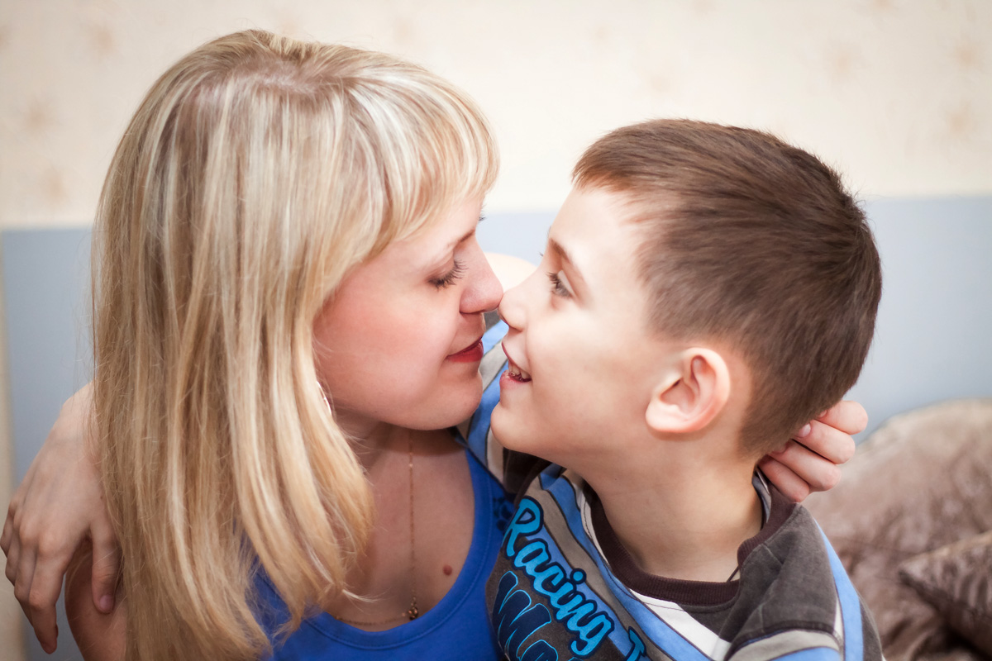

Заповеди родителям
Причины нарушений в поведении ребёнка, которые приводят к тому, что ребёнок становится трудным и порой неуправляемым
Борьба за внимание
Непослушание (как возможность привлечь к себе внимание). Внимание необходимо для эмоционального благополучия.
Борьба за самоутверждение
Ребенок объявляет войну бесконечным указаниям, замечаниям и опасениям взрослых. Возможность иметь свое мнение, принимать собственное решение – это возможность приобрести свой опыт, пусть даже ошибочный.
Желание мщения
Ребенок может мстить за:
сравнение не в его пользу со старшими или младшими братьями и сестрами;
унижение друг друга членами семьи;
разводы и появление дома нового члена семьи;
несправедливость и невыполнение обещания;
чрезмерное проявление любви взрослых друг к другу.
Неверие в собственный успех, низкая самооценка.
Как преодолеть трудности в поведении ребенка
Поздно предъявлять требования и налагать запреты в осознанном возрасте. Этому нужно учить терпеливо и постепенно.
Запреты и требования должны быть гибкими. Их не должно быть много.
Требования и запреты не должны вступать в противоречие с важнейшими потребностями ребенка.
Запреты и требования, предъявляемые родителями, должны быть едиными.
Запреты и требования должны ребёнку разъясняться.
Запреты и требования должны предъявляться спокойным и доброжелательным тоном.
Правила общения с детьми

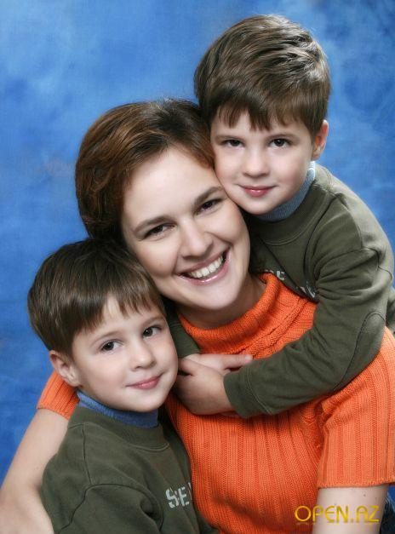

Не бойтесь выражать свои положительные эмоции, дарить их детям как подарок.
Не старайтесь за каждым отрицательным поступком ребёнка видеть только отрицательные мотивы.
В общении с детьми чаще используйте просьбу и поощрение, чем приказ и наказание.
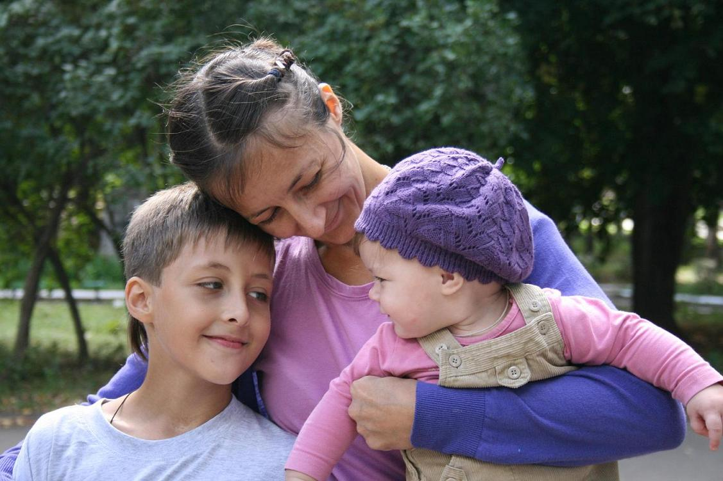

Будьте предусмотрительны и справедливы в оценке поступков ребенка.
Учите ребят радоваться своим успехам и успехам своих товарищей.
Учите детей не бояться выражать положительные эмоции.

